Түркістан облысы. Ордабасы ауданы

І.Есенберлин атындағы жалпы орта мектеп

Баяндама

Тақырыбы: Халық педагогикасының бала тәрбиесіндегі орны

Асанханова Жанзухра Нуридинқызы

Жоспар

КІРІСПЕ:

* Халық педагогикасы – ұлттық қазына

НЕГІЗГІ БӨЛІМ:

* Ұрпақ тәрбиесіндегі халықтық педагогиканың ролі.
* Халық педагогикасы арқылы оқушылардың таным үрдістерін дамыту жолдары.
* Халық педагогикасын сыныптан тыс шараларда қолдану.

ҚОРЫТЫНДЫ:

* Халықтық педагогика ұғымына сәйкес оқушылардың моделі.

Бұл дәуірде өз тілін, дәстүрін, әдебиетін білмеген, қадірлемеген

адам толық мәнді интеллигент емес деуге де болады. Себебі, ол қандайлық мамандық білімі болса да, рухани ой тәрбиесінде сыңаржақ азамат болады.  
**Мұхтар Әуезов**

Қай заманда, қандай қоғамда болсын алдымызда тұрған зор міндеттердің бірі – болашақ ұрпақ тәрбиелеу. Жан – жақты жетілген, ақыл парасаты мен мәдениеті мол, саналы ұрпақ тәрбиелеуде әр халықтың салт – дәстүрі, ел дамуындағы бағалы байлықтың нәрін біртіндеп сіңіру арқылы ғана жүзеге асыруға болады. Басқа халықтар сияқты қазақ елінің де ұрпақ тәрбиелеуде мол тәжірибесі, жиған – тергені, озық ойлары мен өзіндік ерекшеліктері бар. Осындай мол мұраның «дәнегін мәпелеп екпейінше» жастарды ізгілік пен парасаттылықты тәрбиелеу мүмкін емес.

*Халықтың жазбаша жазылмаған, бірақ ұрпақ есінде мәңгілікке сақталып, бір ұрпақтан бір ұрпаққа ауызша жалғасып келген нақыл – өсиет, өнеге қағида болып таралып келген тәлім – тәрбие тағылымының бай мұрасы бар. Ол халықтық педагогика деп аталады.*

Халықтық педагогика отбасылық тәрбиеден басталып, ел – жұрт, ауыл – аймақ, тіпті бүкіл халықтық қарым қатынастан берік орын алған тәлім – тәрбиенің түрі. Ендеше, халық педагогикасы қоғам дамуының барлық сатыларынан өтіп, тәжірибеде жүйеленіп, ғылыми педагогикалық дәрежеге жеткенше ұрпақ тәрбиесінің қайнар көзі, алтын діңгегі болып келгені даусыз. Халық педагогикасы – халықтардың ғасырлар бойы тәрбиелеу тәсілдеріне негізделген бай тәрбиесінің жиынтығы.

Этнопедагогика – халық педагогикасының ұрпақ тәрбиелеудегі тағылымдарын ғылыми жүйеге келтіріп зерттейтін ғылыми педагогиканың бір саласы. Этнопедагогиканың мақсаты – халықтық салт-дәстүрді, өнерді дәріптейтін, ана тілі мен дінін қадірлейтін, отанын, елін, жерін сүйетін, жан-жақты жетілген, саналы жасты тәрбиелеу. Сондай-ақ, халықтық тәрбие түрлерін жас бүлдіршіндердің бойына сіңіртіп ілім, білік дағдыларын дамыту, сөйтіп дене еңбегіне де, ой еңбегіне де қабілетті, жан-жақты жетілген азамат етіп шығару. Ол басқа тәрбиелермен қатар жүргізіліп, балалардың қайрат- жігерін, ақыл-ойын халықтың өнер туындылары негізінде оқытып, тәрбиелеу арқылы іске асырылады. Этнопедагогика бала денсаулығы мен денесінің жетілуі жөніндегі қамқорлық ақыл-ой мен еңбекке дайындық, саналы адамгершілік-эстетикалық тұрғыда бағыттау, мінез-құлықты реттеу, өзін-өзі тәрбиелеу мен қайта тәрбиелеу, яғни тұлға қалыптастырудың бүкіл жетекші бағыттарын қамтиды. Халықтық педагогикада бала дүниетанымын қалыптастырудың және оның ақыл-ойын дамытудың бастау кезі ретінде ең алдымен оның қоғамға, қоршаған дүниеге «арманы жоқ жас- қанатсыз қарлығаш» - дейді халық. Халық ұрпақты ақыл-ойды өздігінен жетілдіруге үндейтін терең және танымдық процестер жиынтығы екендігін дұрыс болжайды.

Халық тәрбиешілері үйрену, оқуды адам бүкіл жаңаны ерекше қабылдағыш балалық шақтан бастаса, мақсатқа лайықты болатындығына, алынған білімі өмір бойына игілікті қызмет ететіндігіне тәжірибеде көз жеткізді. Баланың ақылын тәрбиелеу оның танымдық қабілеттерін жан-жақты дамыту, әртүрлі түсінулердің кеңдігі мен сезімталдығын, байқағыштықты, естің түрлерін жаттықтыруды, ойдың елестетуін ынталандыруды талап етеді. Мысалы: жұмбақтар халық педагогикасында осы талапты жүзеге асырудың аса құнды дидактикалық материалы болып табылады. Олар баланың ойлауын дамытуға ықпал жасайды.

Халық педагогикасының мақсаты: бірнеше ғасырларға созылған халық тәжірибесіне сүйене отырып, болашақ ұрпақты еңбекке, өмірге ең жоғарғы адамгершілік, имандылық қасиеттерге тәрбиелеу. Халық педагогикасының негізінде халық ауыз әдебиетінің шығармалары, этнографиялық материалдар, халықтық тәрбие дәстүрлері, халық ойындары, үйелмен тәжірибелері т.б. Жатады. Демек, халық педагогикасы-ғасырлар бойы өмір тәжірибесіне негізделген ұрпақ тәжірибесіндегі дәстүрлердің жиынтығы. Халық педагогикасының құрамды бөліктері қазақтың ұлттық ойындар, мақал-мәтелдер, жұмбақтар, ертегілерт.б. Ерте заманнан бастап, жас өспірімдердің ой-өрісін, зеректігін анықтау үшін тәрбие құралы ретінде қолданып келді. Тәрбие өмірдің әр сәтінде іске асады. Тәрбие сіздің қалай киінетініңіз, сөйлейтініңіз, қалай күлгеніңіз, осы іс әрекеттің барлығы бала үшін өте маңызды. Ал отбасында сіз дөрекілік көрсетіп, жұбайыңызды жәбірлесеңіз осы ісіңізбен сіз балаға жаман тәрбие бересіз», - дейді. Жақсы перзент ата - ана қолындағы аманаты. Отбасында баланың жан дүниесін рухани пәктігіне тәрбиелеген абзал. Отбасында ата - ананың ықыласына бөленіп, тәрбие көріп өскен бала балабақшада да мектепте де өз ісіне жауап бере алады. Ұлт тәрбиесі - ұлт болашағы. Егеменді еліміздің ертеңгі болашағы жас ұрпақ тәрбиесі. Білімді денсаулығы мықты азамат өсіру үшін, мектеп болып ынтымақтасып та ат салысуымыз қажет. Кейін опық жеп бармақ тістемеу үшін баланы қаршадайынан дұрыс тәрбиелеуге, бала бақытының шынайы бағбаны болуға атсалысқан жөн. Бала бақытының кепілі - ата – ананың өнегелі тәрбиесінде. Баланы адамгершілікке, қарапайымдылыққа, жақсы әдетке, әдемілікке, әдептілікке ұқыптылыққа, жауапкершілікке сөзбен жеткізе отырып тәрбиелеуге болады. «Жақсы сөз жан азығы» деп бекер айтылмаса керек. Қай заман, қай қоғамда болмасын адамзат баласы жас ұрпақ тәрбиесіне зор мән беріп келген. Өркениет жолында алға ұмтылған ұлт, ең алдымен жастарға оқу білім беру ісін дұрыс жолға қоюы тиіс. Сондықтан да Елбасымыз XXI ғасырды білім жарысы ғасыры деп атап отыр. Тәрбиенің мақсаты пәнді керемет меңгерген оқушы тәрбиелеу емес, ең бастысы Адамды тәрбиелеу. Бүгінгі күні біз – әлем халқы, бір кісідей жаңа дәуір, жаңа ғасыр - жаңа мыңжылдыққа аяқ басып отырмыз. Шәкәрімнің: «Адамның жақсы өмір сүруіне үш сапа негіз бола алады, олар барлығынан басым болатын адал еңбек, мінсіз ақыл, таза жүрек. Бұл саналар адамды дүниеге келген күннен бастап тәрбиелейді»- деген сөзі бар. Адамгершілікке тәрбиелеу ісі білім берумен ғана шектелмейді. Бұл баланың сезіміне әсер ету арқылы ішкі дүниесін оятудың нәтижесінде оның дүниетанымын қалыптастырады. Ана - тілінің тағдыры отбасынан басталады. Рухани байлық дүниетаным, түсінік, рух, иман отбасынан осы түсініктерді ана - тілі арқылы халықтың сарқылмас мол рухани қазынасынан сусындаса, өзіміздің дәстүрлі ұлттық дүниетанымымыздың арнасында әлемдік өркениет жетістіктерін игеріп терең меңгерсек, ешкімге есемізді жібермейтін дәрежеге жетсек, онда дербес ел ретінде нық тұрамыз. Қазақ халқы баланы дүниедегі барлық асылдан жоғары бағалаған, болашағына, арманына бағалаған. Сондықтан да халқымыз «Балалы үй - базар, баласыз үй - мазар» деп асыл сөзін арнаған.  
 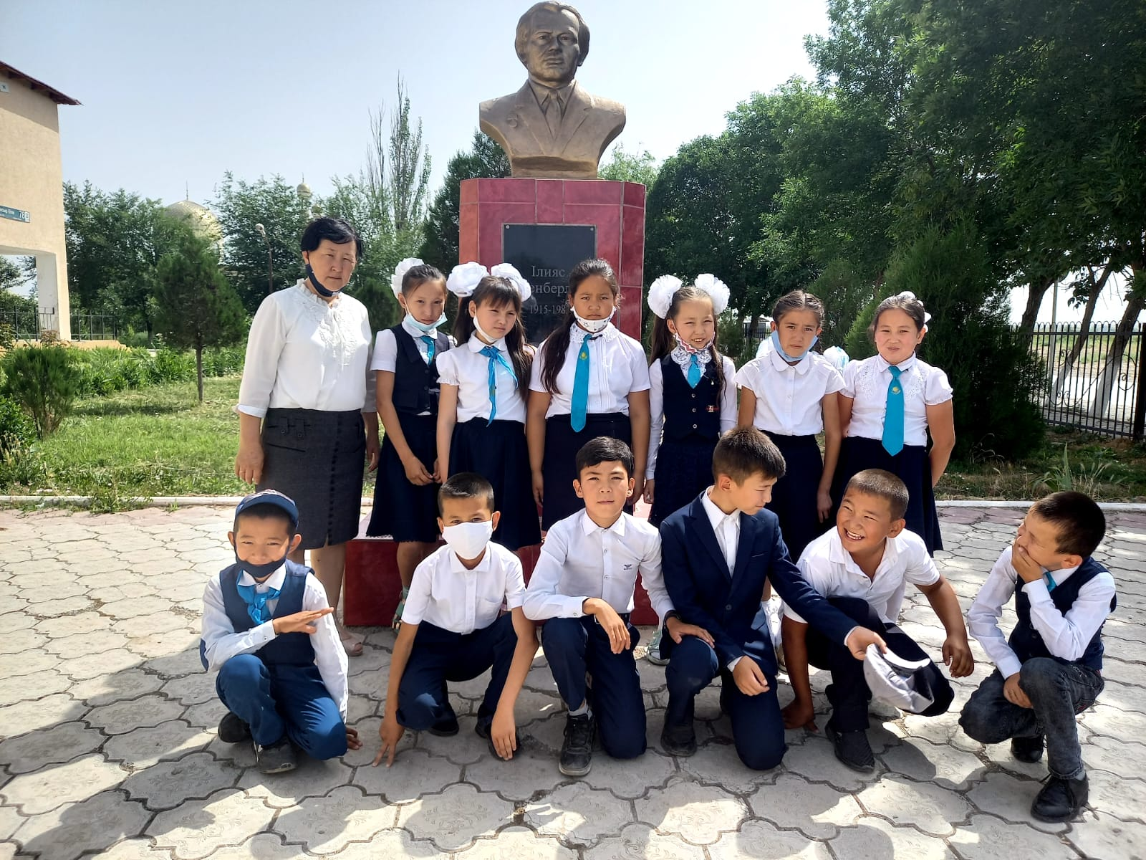

Ұрпақ тәрбиесіндегі халықтық педагогиканың атқаратын ролі ерекше. Халқымыз ғасырлар бойы өз ұрпағын адамгершілікке, елжандылыққа, отансүйгіштікке тәрбиелеп келді. Осы ұрпақтан-ұрпаққа жалғасып келе жатқан дәстүрдің өзегі, алтын діңгегі халықтық педагогика болды деуге болады. Елбасы өзінің қазақстан халқына жолдауында «біз қазақстанның барлық азаматтарының отаншылдық сезімімен өз еліне, жеріне деген сүйіспеншілігін дамытуға тиіспіз» деген мәлім. Сондай-ақ қазақстан республикасының «білім туралы» заңында да «қазақ халқының мәдениеті мен дәстүр-салтын оқып үйрену үшін жағдайлар жасау бірінші кезектегі міндеттердің бірі» деп атап көрсетілген. Халықтық тәрбие, ол ұлттың ұлт болып қалыптасуымен бірге дамып келе жатқан көне тарихи жүйеге жататыны кімге болса да аян.

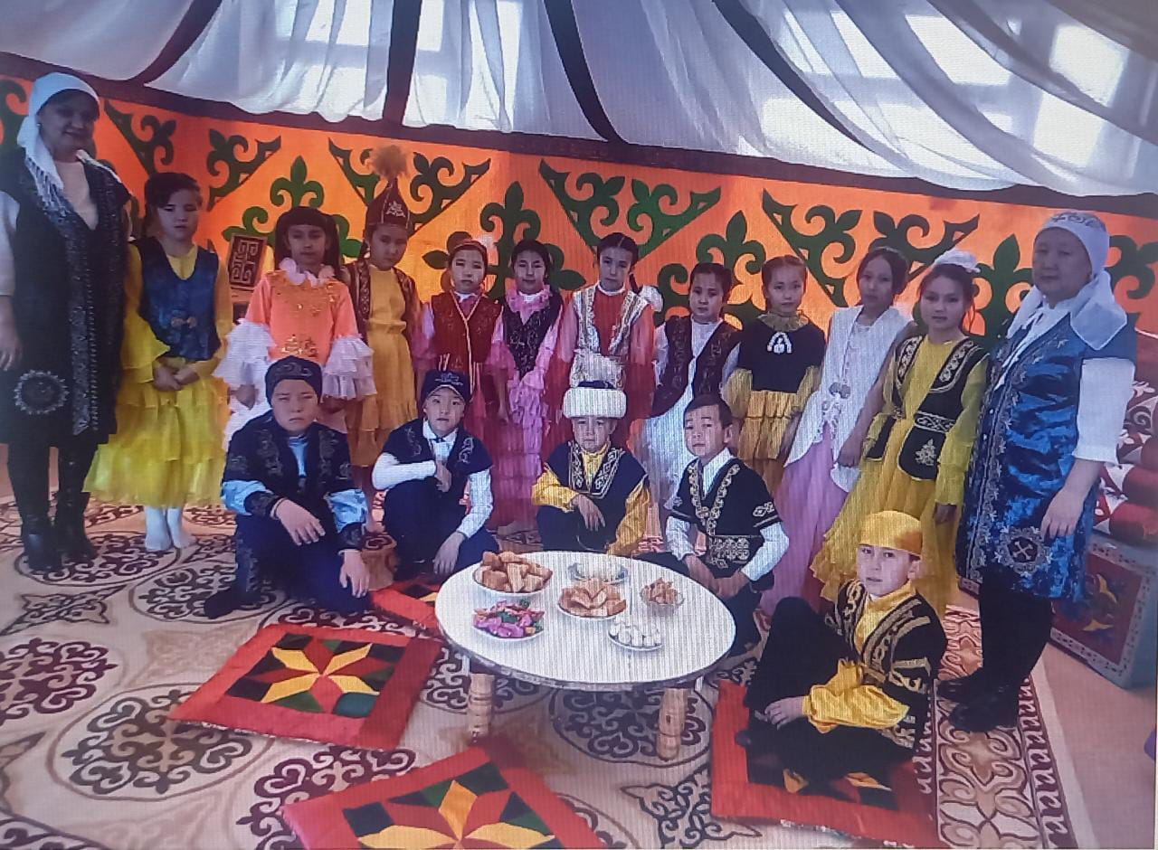

Ұлттық ойындар. Қазақ халқының өмір кешкен тарихында ұлттық ойындардың көптеген түрлері балалық, жеткіншектік, жасөспірімдік сияқтағы балалар тәрбиесінде пайдаланылады. Ойын тек көңіл көтеру, шаттандыру ғана емес, ол өзінше ерекше қазақ халықының әлеуметтік өміріне байланысты тәрбиелік мағынасы зор жеке адамның дамуына, жетілуіне әсер етуші фактор. Жиі қолданылып келген бірнеше ойын түрлерін атап өтуге болады. Олар: «ақ серек- көк серек», «айгөлек», «жаяу жарыс», «соқыр теке», «ақ боран», «төбетей», «бәйге», «орамал тастау» т.б.

Мақал-мәтелдер – халықтың ауызша ақындық шығармашылығының көп тараған ескерткіштері. Ғасырлар бойы халықтың әлеуметтік тарихи тәжірибесі туралы нақыл сөздер арқылы халықтың ой-пікірі, арманы, көзқарасы баяндалған. Қасиетті сөздерді қазақ халқы қастерлеп өнеге етіп, адамдардың өлең өрнектерімен ойластырып мақал-мәтелдерді үнемі пайдаланып келген. Мақал-мәтелдер халық өмірінің барлық жағынан қамтылған.

Жұмбақтар. Халық арасында жылдам айтылып келе жатқан жұмбақтардың саны көптеп саналады. Жұмбақ балалардың қиялын, танымдық іс-әрекетін, қабілетін дамытады. Оның жауабын табу үшін мазмұнын талдап ой елегінен өткізеді. Жұмбақтың тәрбиелік мәні өте зор.

Өтірік өлең. Өтірік өлеңдерді оқушылардың ой-қиялын, тілдік қорын дамыту үшін пайдаланады: Өтірік өлеңде көркем бейнелер жасалынады, өлеңнің желісі күлкілі сюжеттерге,  үдеген  фантастикаға  құрылады.  Балаларды өтірік пен  шындықты айыруға  үйретеді.

Ойын өлеңдер. Қазақтың халық педагогикасында ойын  өлеңдері қызықты ойындардың  эстстикалық әсерін арттыруын балаларды өлең-жырға бейімділікке, танымдылыққа тәрбиелейді. Мысалы «Қуырмаш» өлеңі саулық атауларын үйретеді. «Ұшты-ұшты» ойыны үшатын заттар мен ұшпайтын заттарды салыстыру үшін айтыладьл.»Ақ серек, көк серек» ойыны ойынға қатысушылардың өн-бойындағы ерекшеліктерін байқатады.

Ақ серек, көк   серек

«Бізге  ұзын бойлы Жанат керек»

деген   өлең   жолдарынан   Жанаттың   ұзын   екендігін   байқауға болады.

Ойын баласы, ойын өлеңдерін тез жаттап алады. Сол себептен халық ойын-тәрбие   құралы деп айтады.

**Ертегілердің тәрбиелік мәні**

Қазақ ертегілері сан  алуан. Оларды: хайуанаттар туралы ертегілер, қиял-гажайып ертегіле, тұрмыс-салтқа байланысты  ертегілер, батырлық ертегілер, күлдіргі ертегілер деп бірнеше топқа бөлуге болады. Ертегілерді әсерлі етіп айту немесе сахыналандыру арқылы бала жүрегіне жол тауып, қиялын шарықтатып, келешекке сеніммен қарауға тәрбиелейді. Оқиға желісіндегі кейіпкерлердің жақсы және жаман  қасиеттерін байқап адал болуға, еңбекқор, ақылды, мейірімді болуға  шақырады.

Аңыз әңгімелер. Халық өз ұрпағының ұлағатты, білгір, батыл, батыр, ойшыл, өнерпаз болып өсуі үшін, оған үлгі-өнеге етіп  аңыз-әңгімелерді де бардан құрап, сары алтындай сақтап келеді. «Жетіқарақшы», «Үркер» жұлдыздары, «Самұрық», «Бозінген» туралы аңыз әңгімелерде жұлдыздар мен  аңдар құстар адамша сөйлеп, ғажайып оқиғаларды бастап кешеді.

«Үш жүз», «Домалақ ана», «Алтын арыс Алаш», т.б. аңыз  әңгімелерде діни сенімдер, ру-тайпалардың шығу тарихы туралы өсиетті-өнегелі ойлар айтылады.

«Асан қайғы», «Қорқыт», «Айша бибі» т.б. аңыздар  қазақ  данышпандарын  дәріптейді.

Халық педагогикасында тәрбиелік қуатты  құралы – жыр. Қазақ   халқы   өзінің   тұрмыс-тіршілігіне,  әдет-ғұрпына,  салт-санасына  байланысты     тұрмыс-салт    жырларын    шығарып, жастарды ұлттық әдет-ғұрып, дәстүрлерін қастерлеуге тәрбиелеп  келеді.

Қазақ  халқының  педагогикасында аса бай  мұра — батырлар жыры.

Батырлық жырларда ел қорғау, басқыншыларға қарсы күресу кезінде көрсеткен  батырлардың ерліктері  жырланады,  батырлардың отбасына, еліне, Отанына деген  сүйіспеншілігі — шынайы патриоттылығы дәріптеледі.

Бағдарлай зерттеп байқасақ, эпостық шығармаларда тәрбиенің алуан түрі бар. Дене шынықтыру, ақыл-ой, адамгершілік, еңбек сүйгіштік, эстетикалық, отаншылдық  тәрбиелері батырлық жырлардың табиғатындағы мақсатты мұраты — міне  осылар!

1. Дене шынықтыру тәрбиесі   эпостық  шығармаларда   бірінші кезекке   қойылады.   Атқа   міну,   мергеншілік,   найзагершілік, қылыш  шабу      шеберліктері   дәріптеліп,  бұл  өнерлер  оңайлықпен  келмейтіндігі суреттеледі.
2. Батырлық жырларды тыңдаушы жақсылық пен жамандықты, мейірмандық пен зұлымдықты көз алдына елестетіп, батырға тек күш-жігер ғана керек емес, ақылды, айлакерлік керектігін сезініп, ой-өрісін дамытады.     Шығармадағы  қызықты оқиғалар,   отты  сөздер,  өнегелі  іс-әрекеттер   тыңдыушыны   неғұрлым  көп  білуге   қүштарландырады.
3. Халық Отан   қорғау   адамгершіліктің  асқар шыңы деп тұжырымдайды. Бұл үшін ерлік жасаудан артық  адамгершілік болмаса    керек.    Сондықтан  батырлардың  ауыздан-ауызға  мәңгі жатталған  бейнелері өздерінің үлгі-өнегелік   құнын  еш уақытта     жоймайды.     Қобыланды,  Ер    тарғын,     Қамбар бейнелері қазіргі жастарға да үлгілі.
4. Батырлық жырларда халық   үшін    аянбай   еңбек  еткен, еңбексүйгіш,   кішіпейіл,   саналы   жандар   да   тәрбиелік   үлгі ретінде баяндалады. Мысалы: Қамбар батыр аң аулап, «алпыс үйлі   арғын   мен   тоқсан   үйлі   тобырды   асыраған.   Халық  батырлды міне осындай қасиеттері үшін бағалаған.

Қорытындылап айтқанда батырлар жырының  жан-жақты қыр-сырын  оқушыларға    жеткізе білу    тәрбие    санаттарында,    мектептен    тыс бос уақыттарында Қобыланды,   Алпамыс, Ер Тарғын,   Қамбар,   Қарабек,  Арқалық    батырларымен    таныстырып,    тәрбиелікмәнін   ашу оқушылардың танымдылығын   арттырады.

**Шешендік  сөздердің  тәрбиелік мәні**

Шешендік сөздер — ел құралып, халық қалыптаса бастағаннан бері халықтың өнеге тұтып, өмір тәжірибесіне  пайдаланып келе жатқан, билер мен хандардың, ақындар мен шешендердің ел ағасы болған  данышпандардың  өткір ойшылдардың  аузынан шыққан  дуалы,   өнегелі қисынды қасиетте сөздер.

Тарихта Тәуке хан, Төле би, Қазыбек би, Әйтекс би, Сырым батыр тағы басқа белгілі адамдармен  қатар, Жиренше шешен аңыздары және Досбол, Жидебай, Сауытбек, Қылышбай т.б. шешендердің аты белгілі.

Қазақ ауыз әдебиетіндегі шешендік сөздер мазмұнына қарай  шешендік арнау, шешендік толғау, шешендік дау деп үш топқа бөлуге болады. Өлеңмен айтылған шешендік сөздер – термелі,  қара сөзбен айтылғандары пернелі деп аталады. Арнаулы шешендік сөздср: әзіл-сықақ, сын баға алғыс, естірту, көңіл айту.   Шешендік  толғау:   өсиет,   насихат.   Шешендік   дау:   жер дауы, жесір дауы, мал дауы, ар дауы. Мектепте шешендіктің мәнін жан-жақты ұғындыратын алуын түрлі әдеби жұмыстарды ұйымдастыруға болады; пікірталас, пікірсайыс, білім жарыстыру. сахыналық қойылымдар ұйымдатыру т.б. Мысалы: қазақ халқының  шешен билері Төле би, Қазыбек би, Әйтеке би -халықтың ұлттық бірлігін нығайтып, халықтығын сақтауға зор  әсерін тигізген данышпан, шешен, ойшыл көсемдер. Солардың бейнелерін сахнада көрсетіп, сөздеріе өнеге етіп, оқушыларды даналыққа, әділдікке, имандылыққа, тілдік қорын молайтуға баули отырып тәрбиелеу, келешек ұрпағымыздың рухани байлығы.

Өмірді тек ертегі, өлеңдерден  жаттап біліп өскен адам жоқ. Адамның күні адаммен деген, кон ішінде соған бағынатын зандылықтарды үйрену-өмір талабы. Олардың бірі-баланың инабаттылық, ізеттілік, адамгершілік қасиеттерін қалыптастыру.

Мінез-құлық тәрбиесі. Есту мен кору арқылы адам жақсыға жақындап, жаманнан жерініп өтеді. Жақсыны жүрісінен тануға болады дейді. Мінез-құлықты тіпті жүріс-тұрыстан да байқауға болады. Сондықтан оларды қалыптастыратын түрлі ережелер мен тиюлар болған. «Үйге жүгіріп кірме», («асығыс шайтанның  ісі»), «Қолыңды төбеңе  қойма (Күн мен айдың  қүдіретіне басыңды бүркеме)», «Босағаны керме» (үйге кірер несібеге кедергі болма) деген тиюлар бар. Ал, қыз балаға қырық үйден тыю дегедей, ол арқылы ел көрегендігін біледі. Жат жұртқа барғанда өз ауылының елшілік қызметін атқарады, соның әдептілігін қарап, барған жері халқының, ата-анасының көрегендігін байқайтын болған. Сондықтан, қыз баланың отырып, тұруы, жүруі, жатысы бәрі қадағаланатын болған. Ол үшін  жеті жасқа  келгенде ұл мен қыздың  тәрбиесіне  бөлекше   қарап,   екеуінде  өмірлік   тәрбиесі мол қариялар өз қамқорлығына алып, арнаулы рәсімдер жасап, өмір мақсатын белгілеген. Осылайша күнделікті өмірден алынған ақыл-кеңестер баланың есінде ұзақ сақталады. Айтылғанды балалар жаттап алып: «Көп ойнаған бота  от басады», «Сырын  білмеген аттың сыртынан жүрме», деген  әжем деп  қайталады. Ал, мал бағуға баланы бейімдейтін бірнеше  арнаулы рәсімдер болған. Олардың бірі — «БӘСІРЕ».

Нағашы аулына қыдырып келген жиендеріне нағашы жұртшылық арнаған малын бәсіре деп атаған. Ежелден келе жатқан балаға деген қамқорлықты білдіреді, болашағына болысу рәсімі. Бала жастайынан өз еншісіне тиген малға ие болып, оның жем-суына, қыста орнының тазалығына басқалармен  араласа көз салып жүреді. Баланың кішкентай кезінен, меншіктік сезім оятып, саналы түрде өз болашағын  ойластырып, асыраушы тәрбиелеу тек мақал-мәтелдер арқылы емес, тағы да арнаулы әрекеттер  ұйымдастырған. Шашыратқы   тойында   кішкентай   балалар   өз   әліеше  қой  қайырып  өз үлесін  қосуға тырысқан.  Неғұрлым шашыратқыны көп жесе, соғұрлым қой көп  қозы табады деп  сенген  қазағым,  балаларын шашыратқыға тойдырған.

Ұызқағанақ баланы мал бағуға қызықтырып, қозы бағу тол ісі екенін мойындатуға арналған сияқты. Көктем шыға, жер көктей қозыларды далаға шығарып, енесінен бөлек бағу қажет болған. Жас туған қозыны қадағалап бағып, апан сайда қалып,  жел құмға ұшыратпай, ит-құсқа алғызбай аман сақтау бала  міндеті. Ол үшін шыдамдылық, тапқырлык  қасиет-қабілеттерді тәрбиелеу қажет  болған. Алғашқы  рет қозы бағуға  шыққан балаларға   қой  уызынан бүйен   ішіндн   пісірген   уызы   беріліп,   табиғат   қуанышы   мен  ересектер құрметіне араласу қуанышын қосқан. Бәйгеге  қатысып, алтыбақан ауылының сыртынан үлкендердің  өнер сайысын тамашалап бозбала, жігіт өссе, қыз баланың алдында тұрған  өзіндік   тәлім-тәрбие жолы болған.

Жеті жасар қыздың  тұлым тұтар тойы өткізілген. Ендігі жерде қыз бала екенін мойындап, өзін икем  жұмысқа  дағдыланып, жүріс тұрысын жөнделген. Үстіне  көйлек  киіп, басына  малақай киген. Үй сыпырып,  өрмек  жүгірткен.

Әкесі мен анасының қамқорындағы қыз бала ақыл, сенім қайратын ұштап, жетілген. Он үш жасқа толғанда қыз бала бойжеткен атанып, оң босағаға шығару тойын жасаған. Балалардың бәрі бірігіп жататын жерден төсегін бөлек   шығарып,   шымылдық тұтылады. Бұл бойжеткенге енді тек қызым, қарымдасым, апам деп қана емес, қалыңдық деп бағаланатын  кезі жеткенін арнайы атап, тәлім тәрбие жұмысы басталды дегені. Ешкімгс ұстатпайтын белдік тағылып, намысын қорғауды, шолпы тағып жүріс тұрысын қадағалап, бияздылыққа, сыпайылыққа бейімделген. Осыларға қамқорлық жасап үйрету жеңгем тағайындалған айттырған қызды жеңгесімен бірге бөлек отау тігіп  шығарып үй тауқыметіне үйретіп,  жеке  ошақ,  шаңырақ иесі   болу сезімін    қалыптастырған. Сонымен қатар қазақ  халқы бала тәрбиелеу  барысында  үлкенді сыйлау, жеті атасын қадірлеу, айналасындағы  адамдармен дұрыс қарым-қатынаста болуын  қадағалап, кімнің-кім  екенін айтып  түсіндіріп отырған. Жеті  атасына  дейін ата тегін, тарихын білмейтін бала болса, оны жеті атасын  білмейтін   жетссіз   деп  кінәлайды.

Қазақта жеті атасын білген жан,  рулы  елдің  қамын  жейді  деген аталы сөз бар.

Жеті атаны білу бұрынғы абзал ата-бабалардың аруағына тағзым етіп, құрмет көрсету, жеті рулы ел-жұрттың  мұң-мұқтажын, асыл арманын бойына жинап жүрген ел жақсыларының кісілік қасиеттерін, ерлік келбетін жастарға өнеге  етіп   ұсынудың   бір белгісі.

Қазақ ағайын, жекжат, туыстық  қарым-қатынасқа ерекше мән берген халық. Күні бүгінге  дейін  тілімізде  бұлардың  мән  мағынасын  білдіретін 70-теп аса атау бар екені осыған дәлел «Ағайын айында, жекжат жылында араласпаса жат болады» деген  мақал соның моральдық өлшемі.

Енді әр атаулардың  жалпы тізімін жүйе-жүйемен  келтірейік.

Қандас туыстыққа байланыста қалыптасқан атаулар өз елі бойынша — баба, ата, ана, әже, шеше, аға, іні, апа, қарындас, ұл, қыз, немере, шөбере, шөпшек, немене, немере апа, немере аға, немере қарындас, немере іні, шөбере аға, шөбере ірі,   шөбере апа, шөбере   қарындас.

Нағашы жұртының  ұрпағы бойынша — нағашы ата, нағашы әже, нағашы, нағашы аға, нағашы апа, нағашы іні, нағашы қарындас, жиен, жиеншар, туажат. Неке құруға байланысты атаулар — күйеу, әйел, жезде, балдыз, қайын ене, қайын аға, қайын беке, қайын ата, қайын іні, қайын сіңлі, қайын жеңге, нағашы жеңге, нағашы келін, жиен келін, жиен күйеу, абысын, бажа, бөле. Құдалыққа байланысты жақындық атаулары — құда, бауыздау құда, жанама құда, құдағи, құдаша,  құда бала т.б.

Адамдар қандастық жағынан қашпа жақын болғанымен, өз үйіндн жөнді тәрбие  алмаса, олардың  туыстық байланысы берік болмайды. Туыстықты күшейтетін нәрсс, негізінен ұрпақтардың бала кезінен  бастап  жиі араласуынан  туындап   қалыптасады.   Қазақ  ауылында туыстар байланысын қадірменді ақсақалдар аса зор ұқыптылықпен жүйелеп жүзеге асырып отырған.Туысқандық сыйластыққа апаратын жол – адамның  моральдық қасиеттері жан тазалығы, ұят, ары, намысы,  камқорлық т.б. кісілік түсініктер. Мұндай тәрбие жүйесін беделді ақсақалдар, өнегелі отбасы иелері мен бүкіл жұрт болып ортақ мақсат ретінде талқылап отырған. Тәрбие ісінің жемісі болғаны да осыдан. Сөйтіп қазақ  қоғамында, ұрпақ тәрбиесі әрбір отбасының  асыл арманы мен талап-тілегі болғанымен қатар бүкіл ауылдың, тіпті ру, тайпаның мақсат-мүддесімен тікелей  ұштасып жатады. Өйткені, тәлім-тәрбис мәселесі қашан да аса күрделі  қоғамдық-әлеуметтік мазмұнға ие. Міне сонымен  қазақ халқында баланы дүниеге келгесінғ, өмірге дайындап, өнерлі  ұрпақ, көрегенді перзент бейімдейтін арнаулы салт-дәстүрлер бар екен. Олар арнаулы жүйелі түрде баланың сенімін, ақылын, қайрат-жігерін қалыптастырып еліміздің ұлтжанды, тәрбиелі азаматы болуына ықпалын тигізеді.

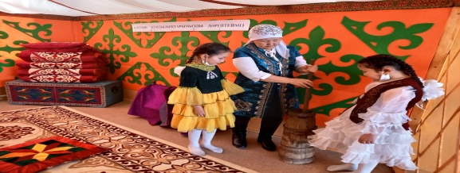

Ұлт салт-дәстүрлердің тәлімдік мәні.

Салт-дәстүр дегеніміз – халықтардың кәсібіне, сенім-нанымына, тіршілігіне байланысты қалыптасқан, ұрпақтан-ұрпаққа ауысып отыратын қоғамдық құбылыс. Ол отбасылық тәрбиеде қалыптасады. Жеке адам жаңа салтты ойлап шығара алмайды немесе бұрынғы қалыптасқан салтты жоғалта алмайды. Бүкіл халық, ел-жұрт уақыт озған сайын салт-дәстүрге жаналық енгізіп, оны қоғамдық болмыс көріністеріне бейімдеп, өзгертіп отырады. Ал жаңа қоғамдық қатынастарға қайшы келетіндері жойылып, өмірге қажеттілері жаңа жағдайда ілгері дамиды. Мәселен, қазақтың жаугершілік заманында құрдас батыр жігіттердің ұлы жорыққа аттанар алдында ақ қой сойып, қанына найзаларын малып, «өлсек бірге өлеміз, опасызды ант атсын» деп төс түйістіріп анттау немесе әке-шешенің асырап алған баласы мен туған балаларының саусақтарын ақ қойдың бауыздау қанына малғызып, «қаны бір бауырмыз» деп ант ішкізіп, құшақтастырып сүйістіру ырымдары бүгінде ұмыт болған. Ал бұрын болмаған ақ шашты қариялардың алтын-күміс неке тойларын жасау бүгінгі салт-дәстүрден тұрақты орын алды. Халық: « дәстүрдің озығы бар, дәурені өткен тоғызы бар», «әдет-әдет емес, жөн әдет» деп заман талабына сай дәстүрлерді дәріптеп, тәлім-тәрбиенің пәрменді құралы ретінде пайдаланып келген.Мысалы, қөп жылдар бойы «діни мейрам» деген жаңсақ көзқараспен наурыз мейрамын еліміз мүлде атаусыз қалдырып келсе, қазіргі демократия кезінде ол қайта жаңғыртылып, жалпы халық мейрамына айналды.

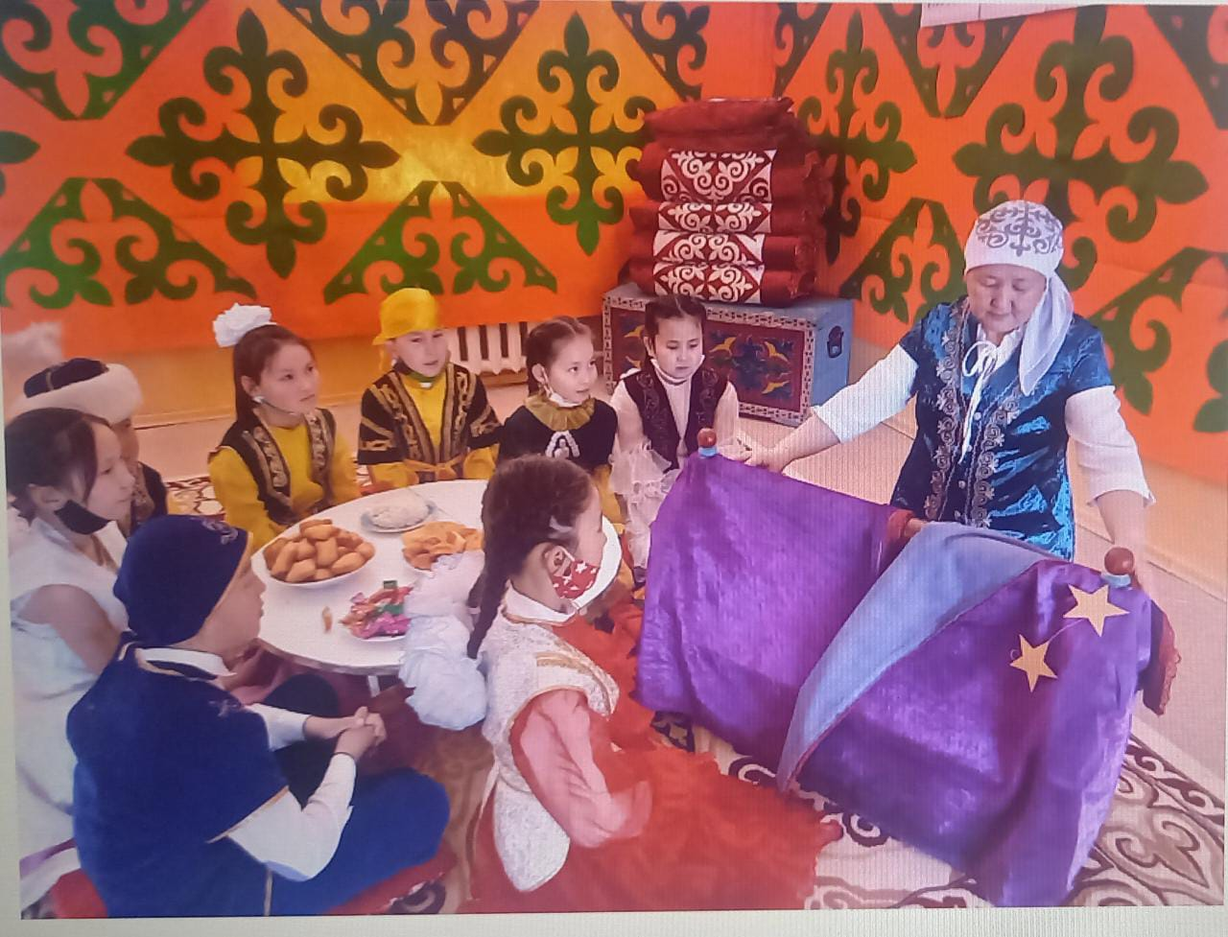

Салт-дәстүр халықтың белгілі бір әдет-ғұрыптары мен байланысты туады. Мысалы, бала тәрбиесімен байланысты: шілдехана өткізу, сүйінші сұрау, балаға ат қою, бесікке салу, тұсау кесу, атқа мінгізу, сүндетке отырғызу тойлары; үйлену, үй болумен байланысты: құда түсу, есік-төр көрсету, келін түсіру тойлары, қалын-мал алу, жасау беру т.б. Салт-дәстүрлер, түрлі кәде-ырымдар, өлген адамды жерлеумен байланысты: арыздасу, қоштасу, естірту, көңіл айту, жұбату, жоқтау, өлген адамның жетісін, қырқын, жылын беру т.б. Ырым-жырымдар қазақ халқында ежелден сақталған. Мұны салт-дәстүрлері деп атайды.

Тұрмыс – салтқа байланысты туған әдет-ғұрыптар мен салт-дәстүрлердің, бәрінде халықтың арман-тілегі, ой-пікірі, келешек ұрпаққа айтар өсиеті көрініс беріп отырады. Қазақта мынадай құнды өсиеттер бар. Мысалы:

**Жеті қазына Жеті ата Жеті жұт**

Ер жігіт Бала Құрғақшылық

Сұлу әйел Әке Жұт (мал қырылу)

Ақыл, білім Ата Өрт

Жүйрік ат Арғы ата Оба (ауру)

Қыран бүркіт Баба Соғыс

Берен мылтық Түп ата Топан су

Жүйрік тазы (ит) Тек ата Зілзала (жер сілкіну)

**Жеті күн Жеті ғалым Жеті әулие**

Бүгін Шығыс Меке шәріп

Ертең Батыс Мәдина шәріп

Бірсүгіні Оңтүстік Бұхар шәріп

Арғы күні Солтүстік Шам шәріп

Ауыр күн Аспан (жоғары ғалым) Қатым шәріп

Соңғы күн Жер орта Құддыс (мысыр) шәріп

Азына Жер асты( төменгі ғалым) Кәләм шәріп (құран)

**Жеті жоқ Жеті жетім**

Жерде өлшеуіш жоқ Тыңдамаған сөз жетім

Аспанда тіреуш жоқ Киюсіз тозған боз жетім

Таста тамыр жоқ Иесіз қалған жер жетім

Тасбақада талақ жоқ Басшысы жоқ ел жетім

Аққуда сүт жоқ Аққу – қазсыз көл жетім

Аллада бауыр жоқ Жерінен айырылған ел жетім

Жылқыда өт жоқ Замандасы болмаса - бәрінен де сол жетім

**Бес қару Бес өсиет Бес намаз**

Садақ Топасқа сенбе Таң намазы

Мылтық Жауға иілме Бесін намазы

Найза Сақ жүр Екінді намаз

Қылыш Аз үйге сенбе Ақшам намазы

Айбалта Жарлыдан сый Жашиық намазы

**Бес жаратылыс Бес қатер**

Күн От

Ай Жау

Жұлдыз Борыш

Күндіз Ауру

Түн Сөз

**Үш даусыз Үш арсыз Үш тәтті**

Мінез Ұйқы арсыз Жан тәтті

Кәрілік Күлкі арсыз Мал тәтті

Ажал Тамақ арсыз Жар тәтті

**Үш ғайып Үш қадірлі Үш қуат**

Ажал ғайып Ырыс Ақыл қуат

Қонақ ғайып Бақ Жүрек қуат

Несібе ғайып Дәулет Тіл қуат

Халық педагогикасы тәрбиені еңбек пен өнерге негіздей жүгізді. Тек бертін келе ғана оқу-білім дамып, ғылым мен техника өрістей бастаған кезеңде ғылыми педагогика дүниеге келді. Халықтық тәлім- тәрбиенің басты ерекшелігі өмірмен тығыз байланыстылығында. Ұлттық тәрбиенің тағылымы, берері орасан зор. Әсіресе, тәрбиелік шараларды түрлендіріп өткізу әр мұғалімнің ізденісіне байланысты болмақ. Негізгі мақсат–тәрбиенің ұлттық жаңа үлгісін жасау және әдістемелік жұмыстарды жетілдіру. Бала тәрбиелеу ісіндс халықтық педагогикасының үлгілі әдістерін қолдану мүмкіндіктерін қарастыруға арналған жұмыс аяктала келді. Бала тәрбиесін психологиялық заңдылықтарға  сүйене  отыру қажеттілігін және халық педагогикасының негізгі бағыттарын  анықтай  отырып:   М.Жұмабаев,      М.Әуезов, С.Мұқанов    басқа   да   арнаулы   әдебиеттерге   талдау    жасап төмендегідей қорытындыға келдім:

Бала тәрбиесі дене және жан тәрбиесі бағытына бөлінеді. Баланың дене тәрбиесі нәрестелік кезінен басталып, түрлі жаттығу,  сылап-сипау,  ауаға қыдыру,    серуендету, шынықтырудан тұрады.

Теориялық, тұрғыдан баланың жан тәрбиесінің бағыт-заңдылықтарына жүгінер болсақ сыртқы және ішкі сезім әсерленуімен  тұратынын анықтадық. Көру, қиял, ойлау қабілеттерін дамытатын түрлі әрекеттер анықталды. Олар сурет салу, әңгіме айту, музыка үйрену. Баланың мінезі-құлқын тәрбиелеу, қолөнерге  баулу, ата тарихые   игеру-тәрбие жұмысының тірегі. Жоғарыдағы  қағидаларға ескере отырып, ауыл қарияларымен дидарласып бала өміріне байланысты салт-дәстүрлер, оларды мектеп тәрбис ісіндс қолдану мүмкіндіктнрі анықталды. Бесікке салу, тұсау кесу сияқты кең табиғи  рәсімдер толық жазып алынып, мектеп оқушыларымен бірге «Атамекен» бағдарламасын жүзеге асыру шараларын өткіздік. Олардың  ішінде қолөнерді дамыту мақсатымен үйірме, ұлттык өнер дамытуға домбыра үйірмесі, тарихи ізденіс, топографиялық топ салт-дәстүрлерді жинақтап насихаттаумен айналысады. Осы іс-шаралардың нәтижесінде келген қорытындымыз:

1. Танымдық іс-шараларды мектеп және мектеп үйірмесімен бірлесе өткізу.
2. Танымдык іс-шараларды балалардың жан-жақты  дамуына  бағыттау.
3. Тәрбие жұмысына жетекшілік ететін  ұстаздарға  танымды ғылыми    негіздегі    білім    беру,    оларға    білім    жетілдіру  курстарында ұлттық дүниетаным  жөніндн дәріс беру.
4. Тәрбиелік жұмыс халық педагогикасына сүйене өткізу.
5. Бұл салада өтетін іс-шараларға балалардың өздері ізденіс жүргізіп, жергілікті жерлердегі танымдық материалдарды біліп, тұрмыс салтына енгізу.
6. Ал нақты   бейім   беріп,   балалардың  тәрбие   ісінес  тікелей  араласып   ойларын   ұштауға,   өнерге   араласуға   сыныптап тыс іс-шараларды толығымен бейімдеу.
7. Мектептерде іс-шараларды мейрам қысқы, жазғы демалыс кезінде өтетін ойын-сауықтар ұлттық педагогика негізіне сүйсініп,  көбіне    салт-дәстүрмен,  соларға  негізделген, әдістемелерге сүйене  өткізу керек.  («Наурыз»,  «Көргенді елдің баласы», «Алтын сақа» т.с.с.)

Халық педагогикасына, салт-дәстүрлерге негізделген іс-шаралардың балалар ақыл-ойын жиынтығын, сезімін жігер-қайратын қалыптастырып дамыту барысында балалардың жас ерекшеліктеріне сәйкес, мектеп, ата-ана қауымымен   бірлесіп жұмыс жасау.

**Пайдаланылған әдебиеттер:**

1. Ана тілі — Аталар сөзі — ақылдың көзі № 11, 2001 ж.
2. Ана тілі Болашақ  ұрпақты   халық   педагогикасында  тәрбиелеу. № 17, 2001 ж.
3. Бастауыш мектеп – Салт-дәстүрлердің  тәрбиелік  мәні, №1,2002ж.
4. Бастауыш мектеп – Тәрбиенің  қайнар  көзі   халық  педагогикасы № 3, 2000 ж.
5. Бастауыш мектеп – Ұлттық өсиеттер  мен  даналық сөздер №8-9, 1999 ж.
6. Болашақ – Мұхаммет Пайғамбардың тәрбие жайлы хадистері №20,2001 ж.
7. Болашақ –  Халық    педагогикасы — тәрбие өзегі, № 6, 2000 ж.
8. Болашақ –  Халық педагогикасының   оқыту  тәрбиелеу үрдісіндегі орны.
9. Мектепке дейінгі педагогика — А. Меңжанова А. 1999 ж.
10. Педагогика –  Р.М. Қоянбаев, Ж.Б. Қоянбаев А. 2000 ж.
11. А. Құралов –   Қазақы тыйымдар мен ырымдар А. 1998 ж.
12. С. Қалиев –   Қазақ тәлім -тәрбиесі А. 1995 ж.
13. Қ. Жарықбаев –   Әдеп және жантану А.1984 ж.
14. Ұзақбаев С.А. –   Қазақ   этнопедагогикасы:   тәлімдік тағылымдар.
15. Қожахметова К.Ж.–Теоретико-методологические основы казахской  этнопедагогики — А. «Ғылым» 1998 ж.

**Пікір**

Бала тәрбиесі алдында бастауыш сынып мұғалімдерінің жауапкершілігі орасан зор. Бүгінгі мектеп табалдырығын алғаш аттаған әрбір бүлдіршін - ол ертеңгі қоғам иесі. Сондықтан баланы оқытудың алғашқы сатысынан бастап, оқушыларға сапалы білім, саналы тәрбие беру ұстаздар қауымының ғасырлар бойы қалыптасқан педагогикалық шеберліктерінің тәжірибе негіздерін дұрыс бағытта қолдана білуі аса маңызды міндеттердің бірі болып табылады.   
 Асанханова Жанзухра Нуридинқызының «Халықтық педагогиканың бала тәрбиесіндегі ролі» атты баяндамасын оқу мен жазу арқылы қай қоғамда болмасын ұрпақ тәрбиесінде халықтық педагогиканың алатын орны ерекше екендігін атап көрсетеді. Білім негізі бастауышта қаланатынын ескере отырып, балаларға ұлттық тәлім-тәрбиені жаңа технологиялық үлгіге сай үйлестіре қолдану керектігін көрсетеді. Қазіргі жаңа технология бойынша қолданылатын әдіс-тәсілдердің тиімділігін арыттыру үшін балаларға ұлттық нақыштағы тәрбиелік мәні бар дүниелерді бойға сіңіру мақсатында екі бағытты ұштастыра білу идеясын ұсынады. Бұл технологияның мұғалім үшін де, оқушы үшін де тиімді екендігін мұғалімнің жеткен жетістіктері арқылы байқауға болады.

Бастауыш сынып пән бірлестігінің жетекшісі:   
  
Асанханова Жанзухра Нуридинқызы   
І.Есенберлин атындағы жалпы орта мектебінің  
бастауыш сынып мұғалімі